教育部学位与研究生教育发展中心
全国工程管理专业学位研究生教育指导委员会

学位中心〔2014〕74号

关于召开全国工程管理专业学位教学

案例编写师资培训会的通知

各培养单位：
中国专业学位教学案例中心工程管理专业学位案例库建设已于2014年年初启动。为深入交流教学案例编写经验，切实提高教学案例质量，进一步加强专业学位案例教学，教育部学位与研究生教育发展中心与全国工程管理专业学位研究生（以下简称MEM）教育指导委员会（以下简称“教指委”）拟联合举办“全国工程管理专业学位教学案例编写师资培训会”，现就有关事宜通知如下:
一、主办单位
教育部学位与研究生教育发展中心
全国工程管理专业学位研究生教育指导委员会
二、承办单位
天津大学管理与经济学部
三、培训内容
MEM教学案例库入库要求及评价标准;
MEM教学案例的选择和编写规范;
MEM教学案例结构分析;
MEM教学案例编写技巧;
MEM教学案例编写注意事项;
MEM教学案例示例;
MEM教学案例与研究型案例的关系。
四、主讲专家
王雪青，天津大学管理与经济学部教授，博士生导师，MEM教指委委员；
欧阳桃花，北京航空航天大学经济管理学院教授，博士生导师，北航中国企业案例研究中心主任；
朱方伟，大连理工大学管理与经济学部教授，博士生导师，中国管理案例共享中心常务副主任；
陈勇强，天津大学管理与经济学部教授，博士生导师，天津大学案例研究中心主任。
五、参会人员
各培养单位相关课程教师、MEM项目负责人、研究生院(部、处)负责人共2~3人。
六、会议时间、地点
会议时间：2014年7月21日全天，7月22日上午
会议地点：天津大学25教学楼A区
报到时间：2014年7月20日14:00~21:00
报到地点：天津市天宇大酒店（天津市和平区电台道19号（老电视台院内），电话022-23603388。

七、培训费用
培训费900元/人。会议差旅、食宿费用自理。
八、报名时间、方式
报名时间：7月10日9:00~7月17日15:00。
报名方式：拟参会人员通过会议系统报名，具体要求见附件1。
九、其他
1. 会议交通信息见附件2，会议不安排接送站。
2. 联系人
会务联系人：赵鹏（天津大学管理与经济学部）
电话：022-27407026，13752625567；
会议联系人：蒋予民（MEM教指委秘书处）
电话：010-62791205，邮箱：mem@tsinghua.edu.cn

附件：
1. 全国工程管理专业学位教学案例编写师资培训会报名注册系统提示
2. 会议交通信息



教育部学位与研究生
教育发展中心
全国工程管理专业学位研究生教育指导委员会秘书处

2014年6月24日
抄报：国务院学位委员会办公室

附件1：

全国工程管理专业学位教学案例编写

师资培训会报名注册系统提示

本次会议采取网上报名注册的方式。请于7月10日9:00~17日15:00期间，登录会议管理信息系统（以下简称会议系统）报名注册，网址：
http://manage.meng.edu.cn/hyxt/Zcyh.action
1. 会议系统的用户名为单位代码。
2. 请各培养单位负责人员进入会议系统后务必立即修改密码，并记住修改后的密码。如因未及时修改密码，造成输入的信息被其他人员浏览或修改，会议不予负责。
3. 请各培养单位负责人员将会议系统网址、用户名以及修改后的密码通知参会人员。
4. 参会人员登录会议系统进行个人信息注册。
5. 已注册的参会人员，可根据自己在会议系统中填写的手机号码，进行个人参会信息查询和修改。
鉴于参会人数较多，未按会议系统报名注册者，会议将难以保证会场座位、会议资料、会议用餐等会议服务。
会议报名系统联系人：
秦颖超，电话：010-62782041
赵 鹏，电话：022-27407026
附件2：

交通及酒店指引

一、酒店信息
鉴于酒店住房紧张，请需要住宿的代表尽早向酒店预订房间。预订时请通报会议简称“天大MEM培训”，享受优惠会议价。如未能订到天宇大酒店，可预订晋滨大酒店。
酒店预订电话：
天宇大酒店：蒋经理：18602276685
晋滨大酒店：张经理：13512470671
天津大学周边酒店分布情况见下图:
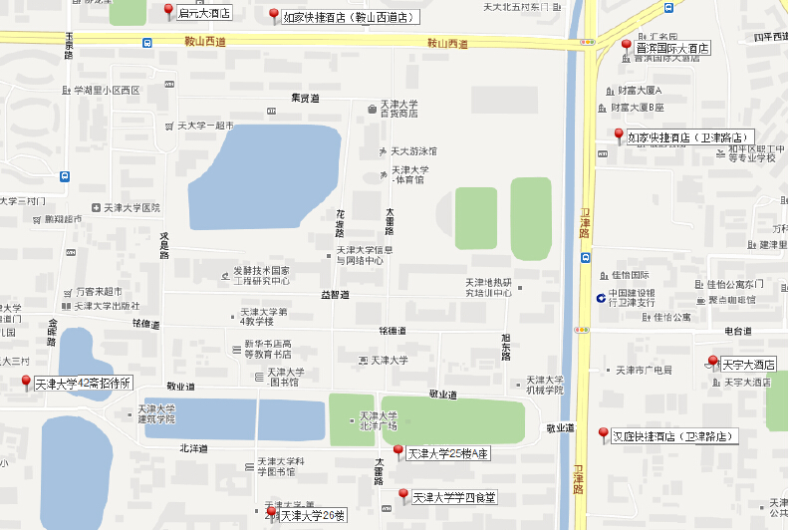

二、交通信息
（一）火车站至酒店
1. 天津站（火车站）—天宇大酒店（全程约6.7公里）
地铁：约15分钟。乘3号线南站方向，西康路站下车，沿气象台路步行300米，右转电台道，直行200米左手即到。
公共汽车：约40分钟。由南4出口步行至公交车候车区，乘坐8路（或832路），七里台站下车，往电台道方向步行430米至天宇大酒店。
出租车：约30分钟，15元左右。
2. 天津站（火车站）—晋滨国际大酒店（全程约5.8公里）
公共汽车：约40分钟。由南4出口步行至公交车候车区，乘坐8路，七里台站下车，沿卫津路（过马路）步行200米至晋滨国际大酒店。
出租车：约30分钟，15元左右。
（二）天津机场至酒店
1. 天津滨海国际机场—天宇大酒店（全程约20.9公里）
公共汽车：约1小时40分钟，20元左右。
路线：步行620米至天津机场站，乘坐机场巴士2路，十一经路万龙大厦站下车；步行170米至大光明桥站，乘坐643路，经七站到七里台站下车；步行390米至天宇大酒店（卫津路店）。
出租车：约40分钟，至少70元。
2. 天津滨海国际机场—晋滨国际大酒店（全程约22公里）
公共汽车：约1小时40分钟，20元左右。
路线：步行620米至天津机场站，乘坐机场巴士2路，十一经路万龙大厦站下车；步行170米至大光明桥站，乘坐842路，经六站到新兴路站下车；步行480米至晋滨国际大酒店。
（三）其他火车站至酒店
天津南站（火车站），乘地铁3号线至西康路站，抵达天宇、晋滨周边；
天津西站（火车站），乘地铁1号线至海光寺站，抵达天宇、晋滨周边。
三、酒店至会议地点
1. 天宇大酒店步行至天津大学25教学楼线路图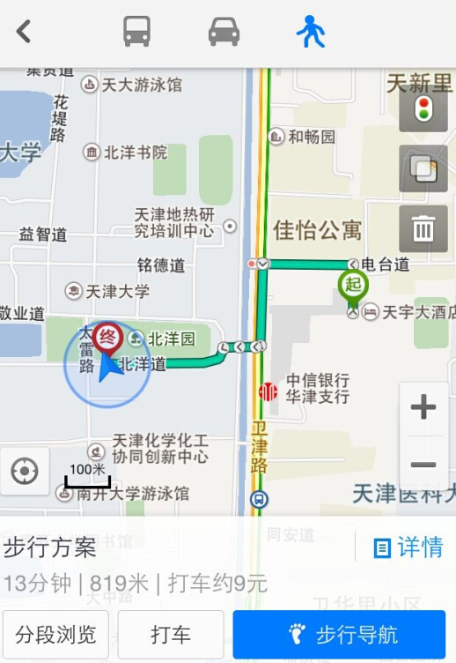

2. 晋滨大酒店步行至天津大学25教学楼线路图
